- 测试基本信息
项目名称 ：HoneyPot

配置启动参数 HoneyPot -s 22 -t 23 -r 3389

蜜罐模块模块测试用例
用例编号 | 测试用例名称 | 测试步骤 | 输入数据 | 预期结果 | 实际结果
1 | 验证蜜罐是否能在Windows平台下正常连接主服务器并通讯 | 开启主服务器等待蜜罐连接并反馈信息 | 无 | 蜜罐成功连接服务器并成功返回攻击信息 | 成功
2 | SSH蜜罐能否能在Windows平台下正常模拟SSH系统并反馈攻击信息 | 开启蜜罐并使用另一个客户端对SSH蜜罐进行连接。 | 无 | 预警成功并反馈消息 | 可以正常连接上22号端口  调试模式下可以正常看见反馈信息
3 | RDP蜜罐能否能在Windows平台下正常模拟RDP系统并反馈攻击信息 | 开启蜜罐并使用另一个客户端对RDP蜜罐进行连接。 | 无 | 预警成功并反馈消息 | 可以正常连接上3389号端口  调试模式下可以正常看见反馈信息
4 | TELNET蜜罐能否能在Windows平台下正常模拟TELNET系统并反馈攻击信息 | 开启蜜罐并使用另一个客户端对TELNET蜜罐进行连接。 | 无 | 预警成功并反馈消息 | 可以正常连接上23号端口  调试模式下可以正常看见反馈信息
5 | 验证蜜罐是否能在Linux平台下正常连接主服务器并通讯 | 开启主服务器等待蜜罐连接并反馈信息 | 无 | 蜜罐成功连接服务器并成功返回攻击信息 | 成功
6 | SSH蜜罐能否能在Linux平台下正常模拟SSH系统并反馈攻击信息 | 开启蜜罐并使用另一个客户端对SSH蜜罐进行连接。 | 无 | 预警成功并反馈消息 | 可以正常连接上22号端口  调试模式下可以正常看见反馈信息
7 | RDP蜜罐能否能在Linux平台下正常模拟SSH系统并反馈攻击信息 | 开启蜜罐并使用另一个客户端对RDP蜜罐进行连接。 | 无 | 预警成功并反馈消息 | 可以正常连接上3389号端口  调试模式下可以正常看见反馈信息
8 | TELNET蜜罐能否能在Linux平台下正常模拟SSH系统并反馈攻击信息 | 开启蜜罐并使用另一个客户端对TELNET蜜罐进行连接。 | 无 | 预警成功并反馈消息 | 可以正常连接上23号端口  调试模式下可以正常看见反馈信息
9 | 磁盘占用空间 |  | 无

图一、
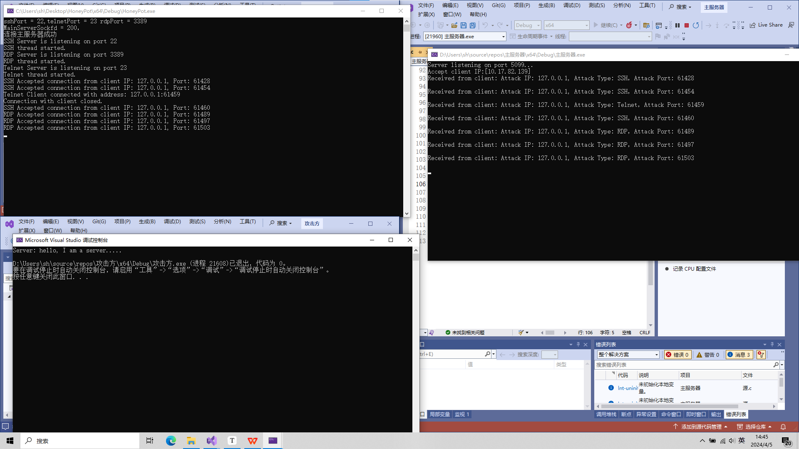

图中右方，左上，左下，依次为主服务器，蜜罐系统，攻击方，（启动顺序也是这个顺序）可以看见在Windows平台下蜜罐可以正常连接主服务器并反馈攻击信息

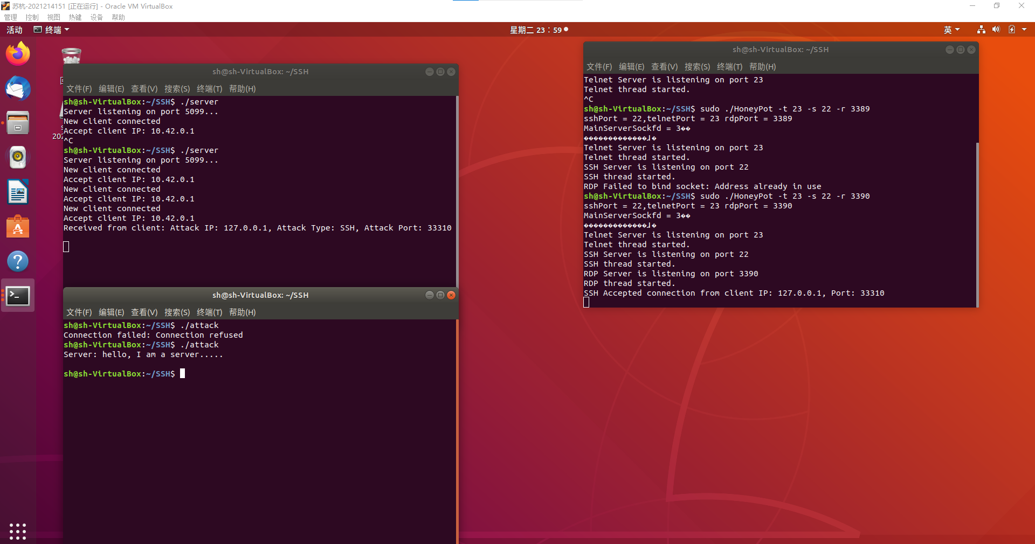

注意事项：
一、 本蜜罐可以连接主服务器。但如果主服务器异常关闭，蜜罐将正常运行。

